编号

雅安本土社会组织能力提升第二期项目

伙伴计划申请书

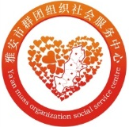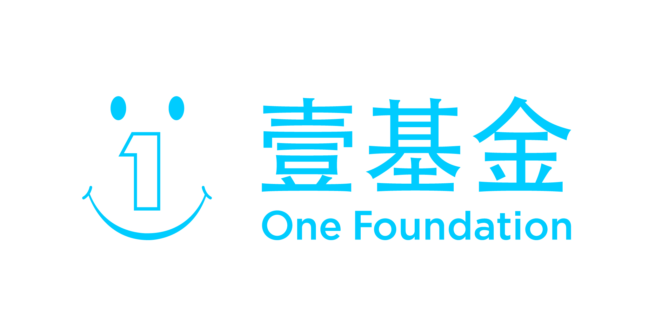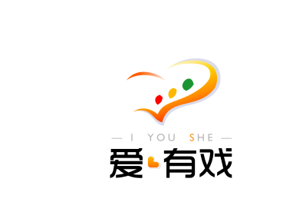

申请机构：

申请日期：

填写说明
一、填写申请书前，请认真仔细阅读《雅安本土社会组织能力提升第二期项目召集令》中的内容。
二、对于申请书各项内容，要逐条、认真和实事求是地填写。
三、首页“编号”栏由成都市爱有戏社区发展中心填写，其余部分由申请机构填写。
四、在填写的过程中，如申请书空间不足，可扩大表格填写。
五、填写信息仅为主办方为参与机构做更具化的提升方案，不会泄露任何信息。
六、填写完整的申请书，在2017年3月30日下午14:00前请电子邮件发送至1161435427@qq.com。
如有疑问敬请垂询：
成都市爱有戏社区发展中心
地址：雅安市雨城区金凤街2号
电话：13778755780 （彭老师）

一.机构成立年限
□一年以下 □1-3年 □3-5年 □5年以上
二.申请机构领域
□妇女儿童 □农村发展 □残障人服务 □心理辅导 □文化教育 □政策倡导 □老年人服务 □环境保护□社区服务 □青少年儿童发展 □其他 (请说明)
三.申请机构简介（200字以内，主要内容包括机构要解决的社会问题、采用的业务模式、以期达到什么样的效果和社会影响）

四、业务模式描述
1.贵机构的已结项或正在执行业务量是多少? 请根据贵机构自身情况对表格进行删减。

项目名称 | 项目领域 | 项目主要内容 | 项目周期 | 资金多少 | 资助方：政府/基金会 | 已结项/正执行

3.请列举贵机构已经具备的技术、资源等资源。（500字左右）

五、组织框架与执行团队核心成员信息
1.机构目前人员情况
专职人员： 人
兼职人员： 人
志愿者: 人
2.机构的组织架构及选择原因

3.机构创业者情况介绍（年龄、学历背景、专业技能、主要工作履历、解决社会问题的热情和决心等等）

4.团队构成及管理技能介绍（团队成员年龄、学历背景、专业技能、主要工作履历等等
姓名 | 年龄 | 学历/专业 | 专业技能 | 主要工作履历
……
六、申请机构未来一年的发展规划
总目标
具体目标1
具体目标2
具体目标3
具体目标4
（备注：可视情况对表格进行删减）
七、申请伙伴信息（备注：各机构在各职务类别下只能安排1人参与，如若出现项目负责人既是项目执行者，重复填写信息就好。并且承诺在2017年雅安本土社会组织能力提升计划中各职位类别参与者能全程参与，在计划实施过程中，主办方也会对参与机构进行相应的激励措施）
机构名称：
机构负责人 |  | 项目负责人 |  | 项目执行者
电话 |  | 电话 |  | 电话
E-Mail |  | E-Mail |  | E-Mail

再次感谢您的耐心填写！O(∩_∩)O~~

